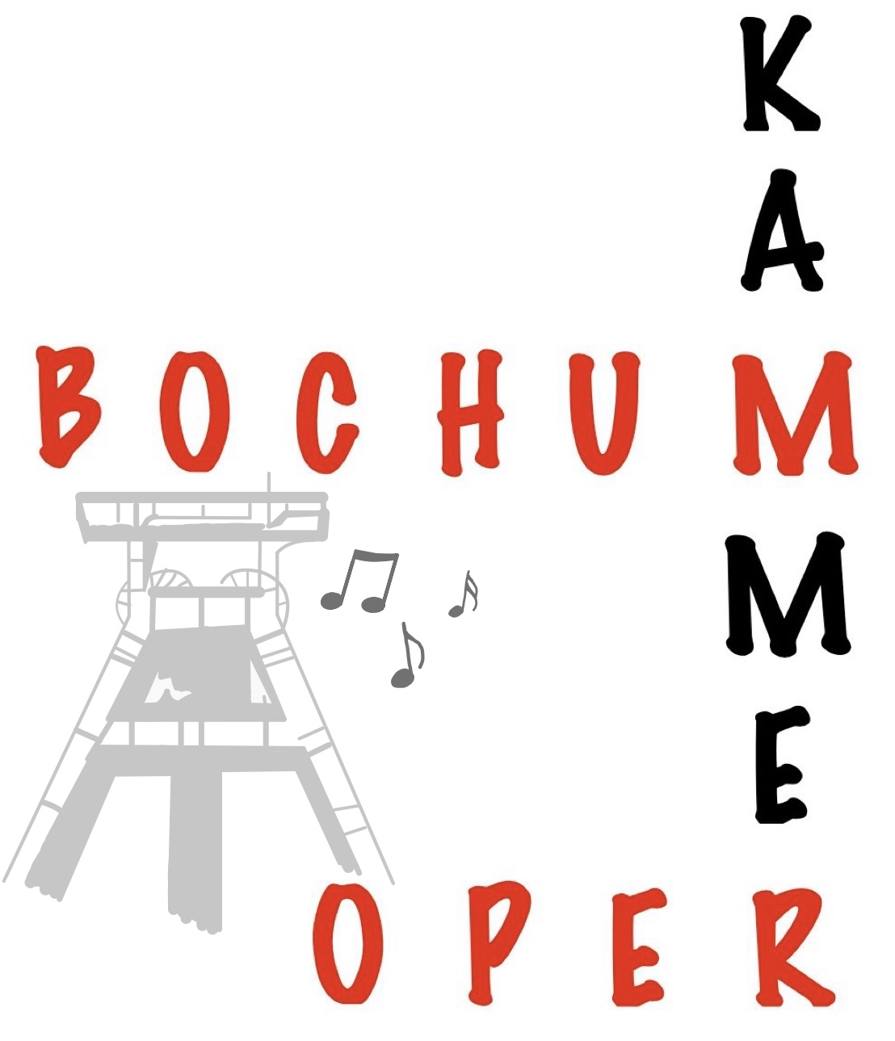
Kammeroper Bochum
FORUM für GESANG in Bochum Stiepel mit Cornelia Helfricht
vom 26. Juni bis 2 July 2022
Anmeldungsformular
Hiermit melde ich mich verbindlich für den Kurs mit Cornelia Helfricht vom 26. Juni bis 2. July 2022 an:
Name:
Stimme:
Strasse:
PLZ/Ort:
Telefon:
Mail:
Datum:
Unterschrift:
Das Repertoire, das ich arbeiten möchte:
1.
2.
3.
Bitte fügen Sie Ihren Lebenslauf und aktuelle Aufnahmen bei.

Ich möchte nur passiv teilnehmen: ja/nein

Kontakt mail: presse@kammeroper-bochum.de / www.kammeroper-bochum.de

